附件1
醋制龙葵果
cuzhiLongkuiguo
SOLANI NIGRI FRUCTUS
本品为龙葵果的炮制加工品。
【炮制】 取净龙葵果，照醋蒸法（通则0213）闷润3小时，蒸2小时，干燥。
每20kg龙葵果，用醋6kg。
【性状】 本品呈近球形或扁球形，直径3～5mm。表面皱缩，可见细密颗粒状突起，少数可见残存的细果柄。表面棕褐色或黑褐色。体轻而质脆，易破碎。内含种子多数，为扁平水滴状，表面棕褐色至黑褐色，质软不易碎。微有醋香气，味酸甜后苦。
【鉴别】 本品粉末黄褐色或棕褐色。果皮表皮细胞表面观多为类多角形，壁稍厚，有的略呈连珠状，外平周壁表面有角质状纹理。种皮表皮石细胞表面观呈不规则多角形，壁厚，深波状弯曲，层纹清晰。草酸钙砂晶多见。可见油滴及螺纹导管。
【特征图谱】 照高效液相色谱法（通则0512）测定。
色谱条件与系统适应性试验 以十八烷基硅烷键合硅胶为填充剂；以乙腈为流动相A，以0.3%磷酸溶液为流动相B，按下表中的规定进行梯度洗脱；检测波长为205nm。理论板数按绿原酸峰计算应不低于4000。
时间（分钟） | 流动相A（%） | 流动相B（%）
0～40 | 5→33 | 95→67
40～55 | 33→100 | 67→0
参照物溶液的制备 取〔含量测定〕项下的对照品溶液，作为绿原酸参照物溶液。
供试品溶液的制备 取本品粉末（过四号筛）2g，置具塞锥形瓶中，加80％甲醇20ml，超声处理（功率250W，频率40kHz）10分钟，放冷，摇匀，滤过，取续滤液，即得。
测定法 分别精密吸取参照物溶液与供试品溶液各10μl，注入液相色谱仪，测定，即得。
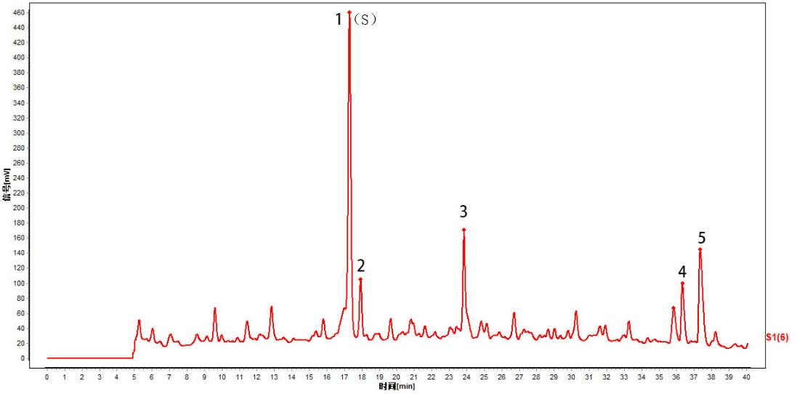
供试品特征图谱中应呈现5个特征峰，与绿原酸参照物峰相应的峰为S峰，计算各特征峰与S峰的相对保留时间，应在规定值的±5%之内，保留时间规定值为：1.04（峰2）、1.41（峰3）、2.17（峰4）、2.22（峰5）。
对照特征图谱
峰1（S）：绿原酸
色谱柱：Agilent ZORBAX SB-C18 5μm 4.6×250mm或Agilent Eclipse XDB-C18 5μm 4.6×250mm
【检查】 水分 不得过13.0%（通则0832第二法）。
总灰分 不得过12.0%（通则2302）。
【浸出物】 照醇溶性浸出物测定法（通则2201）项下的热浸法测定，用稀乙醇作溶剂，不得少于25.0%。
【含量测定】 照高效液相色谱法（通则0512）测定。
色谱条件与系统适应性试验 以十八烷基硅烷键合硅胶为填充剂；以乙腈-0.4%磷酸溶液（13:87）为流动相；检测波长为327nm。理论板数按绿原酸峰计算应不低于4000。
对照品溶液的制备 取绿原酸对照品适量，精密称定，加甲醇制成每1ml含0.2mg的溶液，即得。
供试品溶液的制备 取本品粉末（过四号筛）约0.5g，精密称定，置具塞锥形瓶中，精密加入50％甲醇20ml，称定重量，超声处理（功率250W，频率40kHz）40分钟，放冷，再称定重量，用50％甲醇补足减失的重量，摇匀，滤过，取续滤液，即得。
测定法 分别精密吸取对照品溶液与供试品溶液各10μl，注入液相色谱仪，测定，即得。
本品按干燥品计算，含绿原酸（C₁₆H₁₈O₉）不得少于0.25%。
【性味与归经】 苦、微酸甘，寒；有小毒。归肺、肝、胃经。
【功能与主治】 清热解毒，消肿散结。用于热性气管炎、咽炎、胃炎、肝炎、尿路感染、小便不利、肿瘤。外敷或外洗治疗头痛、脑膜炎、耳鼻眼疾。
【炮制目的】 矫味、改善其苦寒之性。
【用法与用量】 6～10g。或捣碎外敷、外洗。
【贮藏】 置阴凉干燥处。
【药材收载标准】 龙葵果 《中华人民共和国卫生部药品标准》维吾尔药分册（1999版）

